附件2

2020年中小学生国家安全专题教育活动
学生和家长学习流程

（活动时间：2020年4月10日—5月10日）

尊敬的家长朋友：
您好！在第5个全民国家安全教育日之际，为了给学生普及生物安全、公共卫生安全、网络安全等国家安全知识，提升国家安全意识，培养爱国主义情感，自觉维护国家安全。根据教育部门的要求，在“深圳市学校安全教育平台”开展2020年中小学生国家安全专题教育活动，请家长和孩子一起登录平台，学习相关知识，具体参与方式如下：

方式一：电脑参加
第一步：在浏览器中输入：https://shenzhen.xueanquan.com，进入“深圳市学校安全教育平台”，用学生的帐号登录，点击国家安全专题教育活动图片入口或“我的学习”中进入活动页面。
第二步：点击“家庭版”，按页面提示观看国家安全教育短片，学习结束后，点击“确认”按钮提交完成，同时完成调查问卷并提交。

方式二：手机参加

第一步：微信扫描二维码，下载安装平台移动版“安全教育平台”，如已安装直接进入第二步。
微信 扫一扫

第二步：点击“国家安全”专题教育活动。
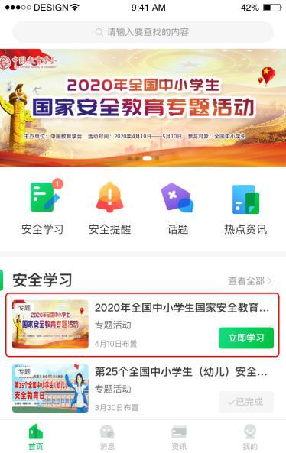
第三步：按页面提示完成相关知识学习和调查问卷。
活动咨询电话：400-605-6508（工作日 上午9:00—下午5:00）

